**Caso de Uso**

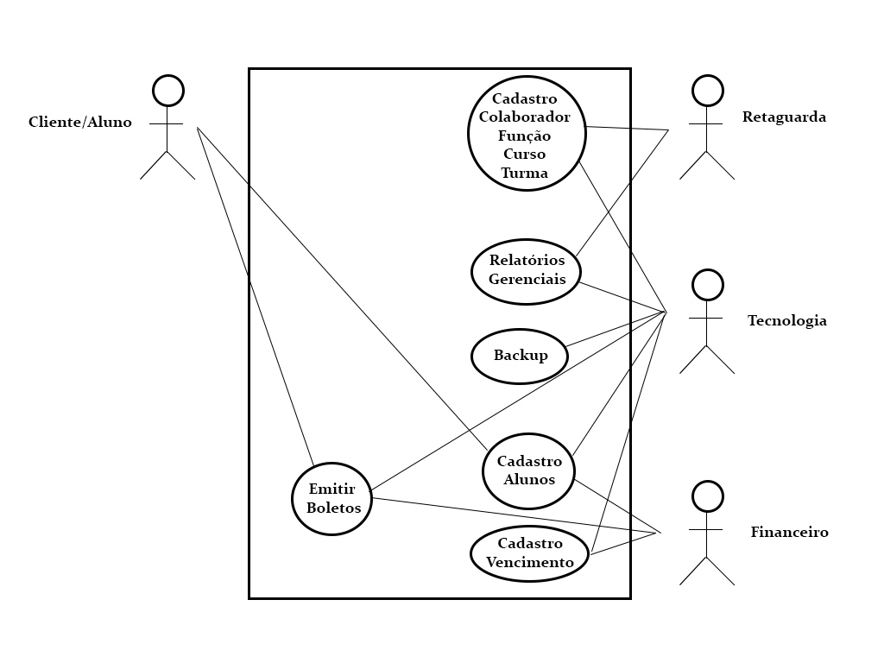

**4.1 Especificação de caso de uso**

**UC001 – Cadastro de Colaborador**

Descrição: Realizar a manutenção informações de um colaborador/usuário no sistema.

Ator(es): Retaguarda e Tecnologia.

Pré Condições: Acesso à internet, dados do usuário e login no sistema.

Pós Condições: Permissões específicas.

Fluxo Principal:

1. O ator Retaguarda/Tecnologia clica no botão Cadastro Colaborador.
2. O ator Retaguarda/Tecnologia preenche os dados.
3. O ator Retaguarda/Tecnologia clica no botão Salvar.
4. Fim do caso de uso.

Fluxo Alternativo:

FA01 – Cadastro de colaborador/usuário.

1. O ator Retaguarda/Tecnologia entra em contato com o colaborador/usuário e realiza o complemento do cadastro no sistema.
2. O sistema gera um número de acesso único para este usuário.
3. Fim do caso de uso.

FA02 – Pesquisar colaborador/usuário.

1. O ator Retaguarda/Tecnologia clica no botão/link Localizar, digita a opção do filtro e digita a informação a ser buscada.
2. O sistema apresenta os dados pesquisados na tela de cadastro.
3. Fim do caso de uso.

FA03 – Alteração de cadastro do colaborador/usuário.

1. O ator Retaguarda/Tecnologia clica no botão/link no botão/link Alterar
2. O ator Retaguarda/Tecnologia preenche os dados a serem alterados.
3. O ator Retaguarda/Tecnologia clica no botão/link no botão/link Salvar
4. O sistema registra as alterações realizadas.
5. Fim do caso de uso.

FA04 – Desativar colaborador/usuário.

1. O ator Retaguarda/Tecnologia clica no botão/link Alterar (FA03).
2. O ator Retaguarda/Tecnologia desmarca a caixa Ativo e preenche os demais dados necessários.
3. O ator Retaguarda/Tecnologia clica no botão/link Salvar.
4. O sistema registra as alterações realizadas.
5. Fim do caso de uso.

FA05 – Cancelar operação.

1. O ator Retaguarda/Tecnologia clica no botão/link no botão/link Cancelar.
2. O sistema cancela a operação em andamento.
3. O sistema retorna à tela de cadastro.
4. Fim do caso de uso.

Fluxo de Exceção:

FE01 – Usuário já cadastrado.

1. O sistema informa que o colaborador/usuário já está cadastrado no sistema.
2. O sistema abre o cadastro em questão.
3. Fim do caso de uso.

**UC002 – Cadastro de Função**

Descrição: Realizar a manutenção informações da função de um colaborador no sistema.

Ator: Retaguarda/Tecnologia

Pré Condições: Login no sistema e dados do usuário.

Pós Condições: Permissões específicas.

Fluxo Principal:

1. O ator Retaguarda/Tecnologia inicia o cadastro da função no sistema.
2. O ator Retaguarda/Tecnologia preenche os dados.
3. O ator Retaguarda/Tecnologia clica no botão Salvar.
4. Fim do caso de uso.

Fluxo Alternativo:

1. Não existe fluxo alternativo.

FA02 – Pesquisar função.

1. O ator Retaguarda/Tecnologia clica no botão/link Localizar, digita a opção do filtro e digita a informação a ser buscada.
2. O sistema apresenta os dados pesquisados na tela de cadastro.
3. Fim do caso de uso.

FA03 – Alteração de função.

1. O ator Retaguarda/Tecnologia clica no botão/link Alterar
2. O ator Retaguarda/Tecnologia informa os dados a serem alterados.
3. O ator Retaguarda/Tecnologia clica no botão/link Salvar
4. O sistema registra as alterações realizadas.
5. Fim do caso de uso.

FA04 – Desativar função.

1. O ator Retaguarda/Tecnologia clica no botão/link Alterar (FA03).
2. O ator Retaguarda/Tecnologia desmarca a caixa Ativo e preenche os demais dados necessários.
3. O ator Retaguarda/Tecnologia clica no botão/link Salvar.
4. O sistema registra as alterações realizadas.
5. Fim do caso de uso.

FA05 – Cancelar operação.

1. O ator Retaguarda/Tecnologia clica no botão/link Cancelar.
2. O sistema cancela a operação em andamento.
3. O sistema retorna à tela de cadastro.
4. Fim do caso de uso.

Fluxo de Exceção:

FE01 – Função já cadastrada.

1. O sistema informa que a função já está cadastrada no sistema.
2. O sistema abre o cadastro em questão.
3. Fim do caso de uso.

**UC003 – Cadastro de Curso**

Descrição: Realizar a manutenção informações dos cursos no sistema.

Ator: Retaguarda/Tecnologia

Pré Condições: Login no sistema e dados do usuário.

Pós Condições: Permissões específicas.

Fluxo Principal:

1. O ator Retaguarda/Tecnologia inicia o cadastro do curso no sistema.
2. O ator Retaguarda/Tecnologia preenche os dados.
3. O ator Retaguarda/Tecnologia clica no botão Salvar.
4. Fim do caso de uso.

Fluxo Alternativo:

1. Não existe fluxo alternativo.

FA02 – Pesquisar curso.

1. O ator Retaguarda/Tecnologia clica no botão/link Localizar, digita a opção do filtro e digita a informação a ser buscada.
2. O sistema apresenta os dados pesquisados na tela de cadastro.
3. Fim do caso de uso.

FA03 – Alteração de curso.

1. O ator Retaguarda/Tecnologia clica no botão/link Alterar
2. O ator Retaguarda/Tecnologia informa os dados a serem alterados.
3. O ator Retaguarda/Tecnologia clica no botão/link Salvar
4. O sistema registra as alterações realizadas.
5. Fim do caso de uso.

FA04 – Desativar curso.

1. O ator Retaguarda/Tecnologia clica no botão/link Alterar (FA03).
2. O ator Retaguarda/Tecnologia desmarca a caixa Ativo e preenche os demais dados necessários.
3. O ator Retaguarda/Tecnologia clica no botão/link Salvar.
4. O sistema registra as alterações realizadas.
5. Fim do caso de uso.

FA05 – Cancelar operação.

1. O ator Retaguarda/Tecnologia clica no botão/link Cancelar.
2. O sistema cancela a operação em andamento.
3. O sistema retorna à tela de cadastro.
4. Fim do caso de uso.

Fluxo de Exceção:

FE01 – Curso já cadastrado.

1. O sistema informa que o curso já está cadastrado no sistema.
2. O sistema abre o cadastro em questão.
3. Fim do caso de uso.

**UC005 – Cadastro de Turma**

Descrição: Realizar a manutenção informações da Turma de um aluno no sistema.

Ator: Retaguarda/Tecnologia

Pré Condições: Login no sistema e dados do usuário.

Pós Condições: Permissões específicas.

Fluxo Principal:

1. O ator Retaguarda/Tecnologia inicia o cadastro da turma no sistema.
2. O ator Retaguarda/Tecnologia preenche os dados.
3. O ator Retaguarda/Tecnologia clica no botão Salvar.
4. Fim do caso de uso.

Fluxo Alternativo:

1. Não existe fluxo alternativo.

FA02 – Pesquisar turma.

1. O ator Retaguarda/Tecnologia clica no botão/link Localizar, digita a opção do filtro e digita a informação a ser buscada.
2. O sistema apresenta os dados pesquisados na tela de cadastro.
3. Fim do caso de uso.

FA03 – Alteração de turma.

1. O ator Retaguarda/Tecnologia clica no botão/link Alterar
2. O ator Retaguarda/Tecnologia informa os dados a serem alterados.
3. O ator Retaguarda/Tecnologia clica no botão/link Salvar
4. O sistema registra as alterações realizadas.
5. Fim do caso de uso.

FA04 – Desativar turma.

1. O ator Retaguarda/Tecnologia clica no botão/link Alterar (FA03).
2. O ator Retaguarda/Tecnologia desmarca a caixa Ativo e preenche os demais dados necessários.
3. O ator Retaguarda/Tecnologia clica no botão/link Salvar.
4. O sistema registra as alterações realizadas.
5. Fim do caso de uso.

FA05 – Cancelar operação.

1. O ator Retaguarda/Tecnologia clica no botão/link Cancelar.
2. O sistema cancela a operação em andamento.
3. O sistema retorna à tela de cadastro.
4. Fim do caso de uso.

Fluxo de Exceção:

FE01 – Turma já cadastrada.

1. O sistema informa que a turma já está cadastrada no sistema.
2. O sistema abre o cadastro em questão.
3. Fim do caso de uso.

**UC006 – Cadastro de Alunos**

Descrição: Realizar a manutenção informações de um aluno no sistema.

Ator: Financeiro/Tecnologia

Pré Condições: Login no sistema e dados do aluno.

Pós Condições: Permissões específicas.

Fluxo Principal:

1. O ator Aluno inicia o cadastro no sistema.
2. O ator Financeiro /Tecnologia entra em contato com o aluno e preenche os dados.
3. O ator Financeiro /Tecnologia clica no botão Salvar.
4. Fim do caso de uso.

Fluxo Alternativo:

1. O ator Aluno entra em contato com a empresa
2. O ator Financeiro/Tecnologia realiza o cadastro do aluno.
3. Fim do caso de uso.

FA02 – Pesquisar aluno.

1. O ator Financeiro/Tecnologia clica no botão/link Localizar, digita a opção do filtro e digita a informação a ser buscada.
2. O sistema apresenta os dados pesquisados na tela de cadastro.
3. Fim do caso de uso.

FA03 – Alteração de Aluno.

1. O ator Financeiro/Tecnologia clica no botão/link Alterar
2. O ator Financeiro/Tecnologia informa os dados a serem alterados.
3. O ator Financeiro/Tecnologia clica no botão/link Salvar
4. O sistema registra as alterações realizadas.
5. Fim do caso de uso.

FA04 – Desativar aluno.

1. O ator Financeiro/Tecnologia clica no botão/link Alterar (FA03).
2. O ator Financeiro/Tecnologia desmarca a caixa Ativo e preenche os demais dados necessários.
3. O ator Financeiro/Tecnologia clica no botão/link Salvar.
4. O sistema registra as alterações realizadas.
5. Fim do caso de uso.

FA05 – Cancelar operação.

1. O ator Financeiro/Tecnologia clica no botão/link Cancelar.
2. O sistema cancela a operação em andamento.
3. O sistema retorna à tela de cadastro.
4. Fim do caso de uso.

Fluxo de Exceção:

FE01 – Aluno já cadastrado.

1. O sistema informa que o aluno já está cadastrado no sistema.
2. O sistema abre o cadastro em questão.
3. Fim do caso de uso.

**UC007 – Cadastro de Vencimento**

Descrição: Realizar a manutenção informações de um vencimento no sistema.

Ator: Financeiro/Tecnologia

Pré Condições: Login no sistema e dados do aluno.

Pós Condições: Permissões específicas.

Fluxo Principal:

1. O ator Financeiro/Tecnologia inicia o cadastro no sistema.
2. O ator Financeiro/Tecnologia preenche os dados.
3. O ator Financeiro/Tecnologia clica no botão Salvar.
4. Fim do caso de uso.

Fluxo Alternativo:

1. Não existe fluxo alternativo.

FA02 – Pesquisar vencimento.

1. O ator Financeiro/Tecnologia clica no botão/link Localizar, digita a opção do filtro e digita a informação a ser buscada.
2. O sistema apresenta os dados pesquisados na tela de cadastro.
3. Fim do caso de uso.

FA03 – Alteração de vencimento.

1. O ator Financeiro/Tecnologia clica no botão/link Alterar
2. O ator Financeiro/Tecnologia informa os dados a serem alterados.
3. O ator Financeiro/Tecnologia clica no botão/link Salvar
4. O sistema registra as alterações realizadas.
5. Fim do caso de uso.

FA04 – Desativar vencimento.

1. O ator Financeiro/Tecnologia clica no botão/link Alterar (FA03).
2. O ator Financeiro/Tecnologia desmarca a caixa Ativo e preenche os demais dados necessários.
3. O ator Financeiro/Tecnologia clica no botão/link Salvar.
4. O sistema registra as alterações realizadas.
5. Fim do caso de uso.

FA05 – Cancelar operação.

1. O ator Financeiro/Tecnologia clica no botão/link Cancelar.
2. O sistema cancela a operação em andamento.
3. O sistema retorna à tela de cadastro.
4. Fim do caso de uso.

Fluxo de Exceção:

FE01 – Vencimento já cadastrado.

1. O sistema informa que o vencimento já está cadastrado no sistema.
2. O sistema abre o cadastro em questão.
3. Fim do caso de uso.

**UC008 – Relatórios Gerenciais**

Descrição: Realizar o processo de emissão dos dados cadastrados no sistema.

Ator(es): Retaguarda, Tecnologia e Financeiro.

Pré Condições: Possuir login no sistema e ao menos uma informação relacionada cadastrada no sistema.

Pós Condições: Permissões específicas, pagamentos em dia e cliente/aluno ativo.

Fluxo Principal:

1. O(s) ator(es) Retaguarda/Tecnologia/Financeiro clica(m) no botão/link Relatórios.
2. O(s) ator(es) Retaguarda/Tecnologia/Financeiro clica(m) na opção desejada
3. O sistema exibe os dados cadastrados.
4. Fim do caso de uso.

Fluxo Alternativo:

1. O(s) ator(es) Retaguarda/Tecnologia/Financeiro clica(m) no botão/link Relatórios.
2. O(s) ator(es) Retaguarda/Tecnologia/Financeiro clica(m) na opção desejada
3. O sistema exibe os dados cadastrados.
4. O(s) ator(es) Retaguarda/Tecnologia/Financeiro clica(m) no botão Pesquisar
5. O(s) ator(es) Retaguarda/Tecnologia/Financeiro escolhe(m) a opção de filtro
6. O sistema busca a informação e exibe na tela.
7. Fim do caso de uso.

Fluxo de Exceção:

FE01 – Sem dados cadastrados

1. O(s) ator(es) Retaguarda/Tecnologia/Financeiro clica(m) no relatório
2. O sistema informa que não existem dados cadastrados.
3. O sistema retorna para a tela de menus.
4. Fim do caso de uso

**UC009 – Backup**

Descrição: Realizar o processo de cópia dos dados cadastrados no sistema.

Ator(es): Tecnologia.

Pré Condições: Possuir login no sistema e ao menos uma informação relacionada cadastrada no sistema.

Pós Condições: Permissões específicas.

Fluxo Principal:

1. O ator Tecnologia clica no botão/link Backup.
2. O sistema gera uma cópia do banco de dados.
3. Fim do caso de uso.

Fluxo Alternativo:

1. Não existe fluxo alternativo.

Fluxo de Exceção:

1. Não existe fluxo de exceção

**UC010 – Emitir Boletos**

Descrição: Realizar o processo de emissão de boletos para pagamentos no sistema.

Ator(es): Aluno, Financeiro e Tecnologia.

Pré Condições: Possuir login no sistema e ao menos uma informação relacionada cadastrada no sistema.

Pós Condições: Permissões específicas.

Fluxo Principal:

1. O ator Aluno entra no sistema e clica no botão/link Relatórios.
2. O sistema apresenta os boletos em aberto.
3. O ator Aluno clica no botão/link desejado.
4. O sistema gera o boleto em questão.
5. O ator Aluno clica no menu Arquivo e opção Imprimir.
6. O sistema abre a tela padrão de impressão do Windows.
7. O ator Aluno informa as configurações e clica no botão Imprimir.
8. Fim do caso de uso.

Fluxo Alternativo:

1. O(s) ator(es) Financeiro/Tecnologia clica(m) no botão relatórios.
2. O(s) ator(es) Financeiro/Tecnologia clica(m) nos filtros desejados.
3. O(s) ator(es) Financeiro/Tecnologia clica(m) no menu Arquivo e opção Imprimir.
4. O sistema abre a tela padrão de impressão do Windows.
5. O(s) ator(es) Financeiro/Tecnologia informa(m) as configurações e clica no botão Imprimir
6. O(s) ator(es) Financeiro/Tecnologia envia(m) o(s) boleto(s) da forma que for interessante para o aluno.
7. Fim do caso de uso

Fluxo de Exceção:

1. Não existir débitos.